**Infections Sexuellement Transmissibles**

**Activité bande dessinée - Guide enseignant**

**Liens avec le programme national (B.O. n°31 du 30 juillet 2020)**

Cycle 3 : cycle de consolidation

Enseignement moral et civique

Comprendre le sens de l’intérêt général

· La responsabilité de l’individu et du citoyen dans le domaine de la santé

Cycles 4 : cycle des approfondissements

Sciences de la vie et de la Terre : Le corps humain et la santé :

Relier le monde microbien hébergé par notre organisme et son fonctionnement ;

· Ubiquité, diversité et évolution du monde bactérien (dont la résistance aux antibiotiques).

· Expliquer les réactions qui permettent à l’organisme de se préserver des micro-organismes pathogènes

· Relier ses connaissances aux politiques de prévention et de lutte contre la contamination ou l’infection.

· Mesures d’hygiène, vaccination, actions des antiseptiques et des antibiotiques

Expliquer sur quoi reposent les comportements responsables dans le domaine de la sexualité.

Enseignements pratiques interdisciplinaires : Corps, santé, bien être et sécurité.

Education morale et civique : Droits et devoirs des citoyens.

Cycles 3 et 4 : Parcours éducatif de santé

**Matériel nécessaire :**

* Une copie du document de travail élève par élève.

**Déroulement :**

Distribuer à chacun des élèves un document de travail élève afin qu’il rédige son avis sur les situations illustrées dans la bande dessinée. Cette activité peut être réalisée en groupe également.

**Réponses possibles :**

Si Arthur a eu des rapports non protégés avec d’autres personnes, il est possible qu’il ait attrapé une Infection Sexuellement Transmissible. De nombreuses I.S.T ne s’accompagnent pas de symptômes, de sorte qu’Arthur ne sait pas forcément s’il a attrapé une I.S.T ou non. Il peut être amoureux de Julie, mais ce n’est que grâce à un dépistage régulier et en ayant des rapports protégés qu’il peut être certain de ne pas lui transmettre une infection.

Julie prend une très mauvaise décision. Ne pas utiliser un préservatif n’augmente pas seulement le risque d’être enceinte, mais aussi celui d’attraper une I.S.T. De nombreuses grossesses et I.S.T se sont produites chez des personnes qui se sont dit : « Juste pour cette fois-ci, ça ira »



Dans cette scène, Julie et Arthur paraissent être très raisonnables en utilisant la pilule contraceptive pour éviter une grossesse indésirable. Il faut se rappeler pourtant que la pilule n’est qu’un médicament contraceptif, elle ne protège pas contre les I.S.T.

Beaucoup de gens, quel que soit leur âge, peuvent se sentir gênés de consulter dans un Centre Gratuit d’Information, de Dépistage et de Diagnostic (CeGIDD) des I.S.T. C’est important d’insister auprès des élèves sur le fait qu’il n’y a AUCUNE raison de se sentir gêné. Attraper une I.S.T et ne pas se faire traiter ou transmettre une I.S.T à quelqu’un qu’on aime pourrait avoir des conséquences beaucoup plus embarrassantes et douloureuses.

Si on ne prend pas les précautions nécessaires (préservatif), n’importe qui peut attraper une I.S.T de quelqu’un qui est déjà infecté, même si ce quelqu’un ne présente pas de symptômes.

Il est important d’insister auprès des élèves sur le fait que les I.S.T constituent un problème de plus en plus sérieux. L’infection à Chlamydia est l’une des I.S.T les plus fréquentes chez les jeunes aujourd’hui. Son « succès » est dû au fait que chez beaucoup de gens, Chlamydia ne donne pas de symptômes avant plusieurs années (mais elle peut alors entraîner une infertilité)

**Infections sexuellement transmissibles   
Bande dessinée – Document de travail élève**

**Consigne :** Étudie chacun de ces scénarios. Que penses-tu de ces conversations ?



Julie et Arthur discutent de leur vie sexuelle éventuelle. Arthur a déjà eu d’autres partenaires et Julie s’inquiète un peu de la possibilité d’attraper une I.S.T



Arthur et Julie sont ennuyés parce qu’ils n’ont pas de préservatif. 

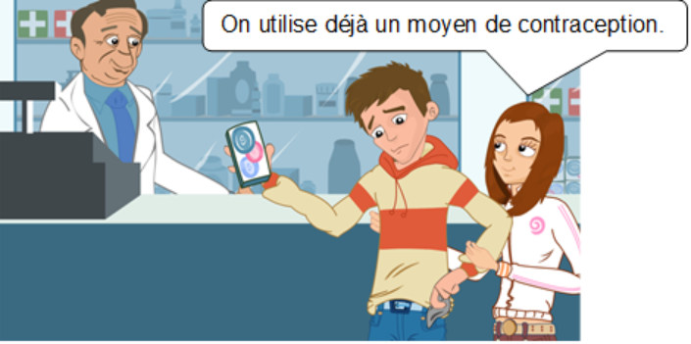

Est-ce qu’Arthur et Julie ont besoin d’acheter des préservatifs, alors que Julie prend déjà la pilule ?

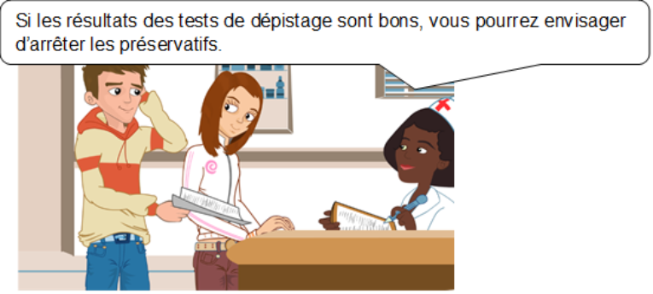

Arthur est très gêné d’aller au Centre de Dépistage avec Julie.

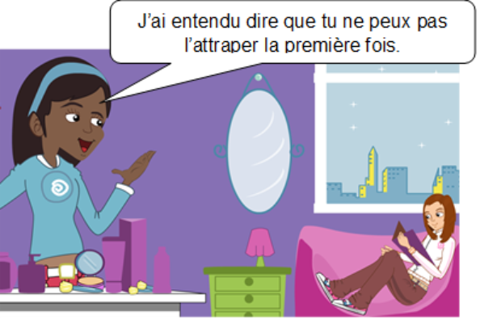

Julie et Anaïs discutent de ce que ça peut-être la « première fois » et elles s’inquiètent des I.S.T.

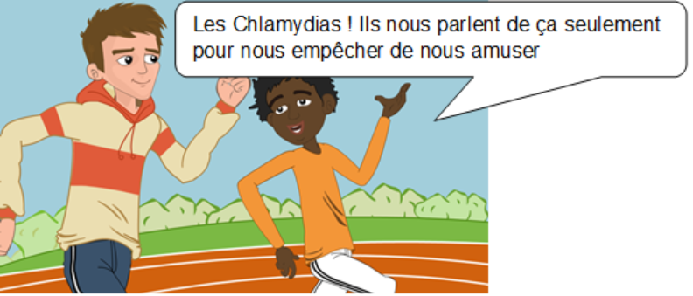

Arthur et David parlent de leurs cours d’éducation sexuelle et des chlamydias.